Week:
Naam:
Klas:
(T)Huiswerk
week 1
Maandag | Dinsdag | Woensdag | Donderdag | Vrijdag
20 minuten NUMO NEDERLANDS | 20 minuten  NUMO  NEDERLANDS | 20 minuten  NUMO  REKENEN | 20 minuten  NUMO  NEDERLANDS | NUMO  NEDERLANDS of REKENEN
20 minuten NUMO  REKENEN | 20 minuten  NUMO  REKENEN | 20 minuten  NUMO  NEDERLANDS | BEVO | KOKEN
TECHNIEK | PL&D | NEDERLANDS | TECHNIEK | SOVA/BURGERSCHAP
ENGELS | KOKEN | AARDRIJKSKUNDE | REKENEN | NEDERLANDS
LO | MUZIEK | JEUGDJOURNAAL KIJKEN | LO | REKENEN
JEUGDJOURNAAL KIJKEN | JEUGDJOURNAAL KIJKEN | JEUGDJOURNAAL KIJKEN | JEUGDJOURNAAL KIJKEN | JEUGDJOURNAAL KIJKEN

In dit document kun je werken aan de opdrachten
Let op: → bestand → opslaan als
Huiswerk … (je naam)

Als je vragen hebt mail of chat(via Teams) je jouw mentor:
d.broodwinner@de-viaan.nl
Aan het einde van de week mail je het hele document naar je mentor!

Maandag
 |  |  | Klaar?
1 | Numo Nederlands 20 min | Inloggen op website
2 | Numo rekenen 20 min | Inloggen op website
3 | Techniek | Blz 2
4 | Engels | Blz 3
5 | LO | Blz 4

Techniek
Corona monster

Hoe denk jij dat een Corona virus eruit ziet?
En hoe zou een Corona monster eruit zien?

De opdracht is:

Maak een Corona monster van afvalplastic.

-verzamel afval plastic thuis
-gebruik lijm, plakband, nietjes om hiervan een monster te maken
-als je thuis een printer hebt dan kun je het knipsel met ogen en monden uitprinten.
-je kunt deze natuurlijk ook zelf tekenen/knippen/plakken!
-als je wilt kun je gebruik maken van het stappenplan hieronder.
-maak een foto van het eindresultaat!
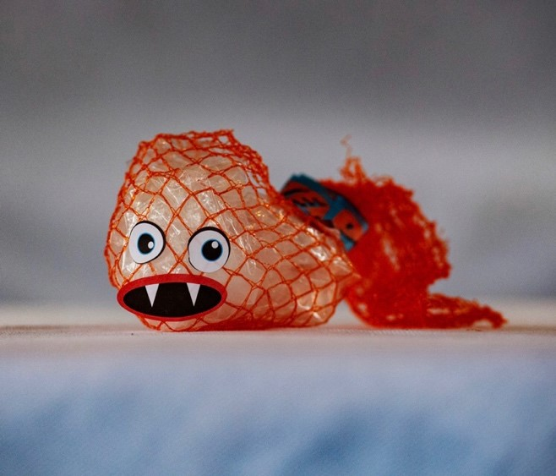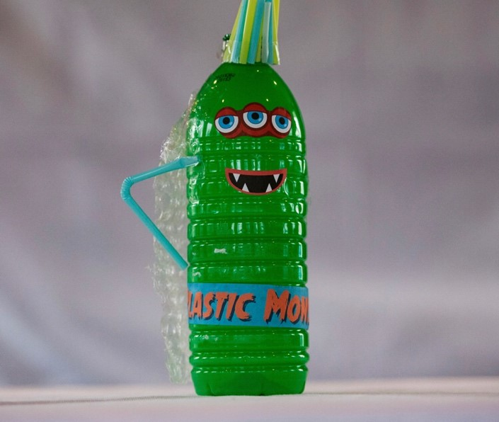

Engels - Home
Nederland is niet het enige land waar het Coronavirus een grote impact heeft. In veel landen zitten mensen meer thuis dan normaal.

Woordenlijst Home:
Flat | Appartment
Rijtjes huis | Terraced house
… verdieping | Floor
Gang | Hallway
Woonkamer | Living room
Slaapkamer | Bedroom
Tuin | Garden
Balkon | Balcony
Zolder | Attic
Keuken | kitchen

- Schijf in 5 Engelse zinnen op waar je woont. Woon je in een flat, op welke verdieping? Of in een rijtjeshuis of een groot vrijstaand huis (zonder een huis vlak naast jouw huis)? Je mag ook opschrijven met wie jij in jouw huis woont.

- Schrijf in 5 Engelse zinnen op hoe jouw huis er van binnen uit ziet. Je kan iets vertellen over de kleuren of meubels in jouw huis. Je zou ook iets kunnen vertellen over de tuin of over de slaapkamers.

- Schrijf in het Engels 5 dingen op die jij fijn vindt aan jouw huis. Schrijf ook 3 dingen op wat jij minder fijn vindt aan jouw huis.
I like I do not like
- -
- -
- -
- -
- -

- Schrijf in 5 zinnen op wat jij leuk vindt om in huis te doen. Je kan ook opschrijven wat jij niet leuk vindt.

- Luister eens naar dit liedje: Our House - Madness
https://www.youtube.com/watch?v=rXuvdeEC5y8
Waar denk jij dat dit liedje over gaat? Je mag dit in het Nederlands schrijven. Als je wil, mag je het ook in het Engels proberen.

- Als je naar de clip kijkt, zie je hele andere huizen dan in Nederland. Engelse wijken zien er meestal anders uit dan de meeste Nederlandse wijken. Noem drie verschillen

App een foto naar je mentor.
Vergeet je document niet op te slaan

LO: Kies een work-out
Kies een van de work-outs en doe deze thuis.
Ctrl + klik op de link = openen youtube.
Planken:
https://www.youtube.com/watch?v=x_YFkVSp34s
Dans work-out
https://www.youtube.com/watch?v=XEoQOq7h3sk
https://www.youtube.com/watch?v=C9AYdv6MCH8

7 minute Workout
https://www.youtube.com/watch?v=mmq5zZfmIws

My SIXPACK work-out: 20 minuten
https://www.youtube.com/watch?v=VSbUn0Q_6lI

Toiletpapier oefeningen: Filmpje duurt 39 seconden.
Zorg dat je minimaal 7 minuten bezig bent!
https://www.youtube.com/watch?v=aaa_zb7GwWc

Dinsdag
 |  |  | Klaar?
1 | Numo Nederlands 20 min | Inloggen op website
2 | Numo rekenen 20 min | Inloggen op website
3 | Pl. en dier | Blz 5 tot en met 8
4 | Koken | Blz 9
5 | Muziek | Blz 10

Plant en dier

Opdracht: Koeien

Nodig: Werkbladen “koe en boerderij”

Stappenplan
- Bekijk het filmpje: http://www.schooltv.nl/video/melkkoe-de-koe-die-zorgt-voor-jouw-lekkere-glaasje-melk/#q=melk
Waar worden koeien voor gebruikt?
- Bekijk het filmpje: http://www.schooltv.nl/video/melk-van-de-koe-naar-de-koelkast/#q=melk
- Maak de 2 werkbladen.
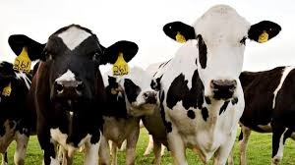

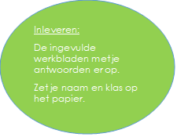

Werkblad: Koe en boerderij

Opdracht 1 Mooie koeien!
Als je door Nederland rijdt, fietst of wandelt zie je vaak koeien. Meestal zwart-wit, maar ook wel eens andere soorten. Hoe heten die? Typ op google de naam van de koe in en kijk bij afbeeldingen welke koe er wordt getoond. Trek dan een lijn van de juiste foto naar de juiste naam van de koe.
Brandrood |  | 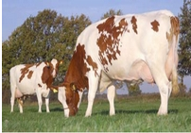
Limousin |  | 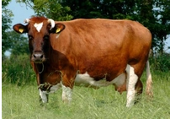
Holstein Roodbont |  | 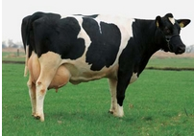
Schotse Hooglander |  | 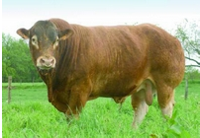
Fries-hollands zwart bont |  | 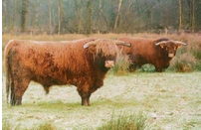

Opdracht 2
- Ga naar www.zuivelonline.nl
- Klik op “Vragen”
- Klik op het woord “Koe” en scrol naar beneden naar de vragen

Zoek de antwoorden op van deze vragen:
Waarom heeft een koe 4 magen?
_______________________________________________________________________

Hoe heten die 4 magen?
_______________________________________________________________________

Wat is biest?
_______________________________________________________________________

Wanneer noem je een koe een koe?
_______________________________________________________________________

_______________________________________________________________________

_______________________________________________________________________

Koken
Zoek een recept op van je lievelingseten en schrijf op wat de stappen zijn om dit te maken.
Mijn lievelingseten is:

Stap 1 | Stap 2
Stap 3 | Stap 4
Stap 5 | Stap 6

Maak een foto van het recept of tik het recept over. Zet die in dit document.

Muziek
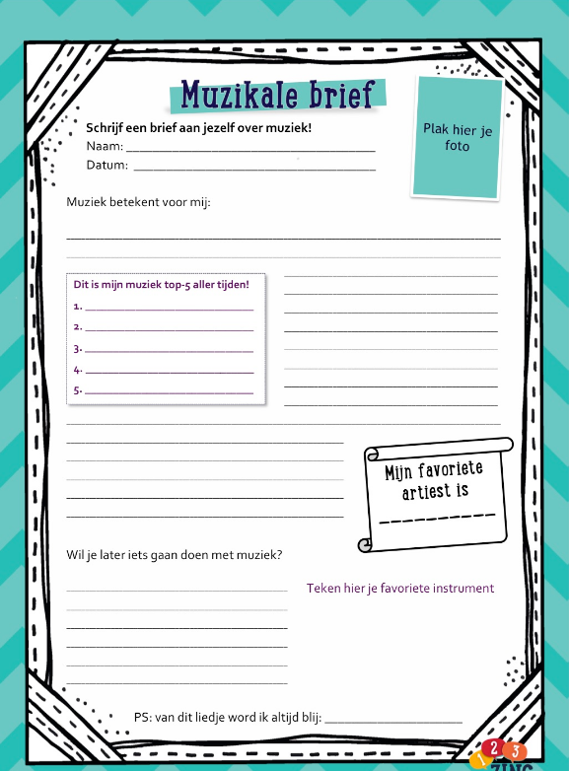

Woensdag
 |  |  | Klaar?
1 | Numo Nederlands 20 min | Inloggen op website
2 | Numo rekenen 20 min | Inloggen op website
3 | Nederlands | Blz 11 t/m 13
4 | Aardrijkskunde | Blz 14 t/m 16
5 | Engels | Blz 17

Nederlands
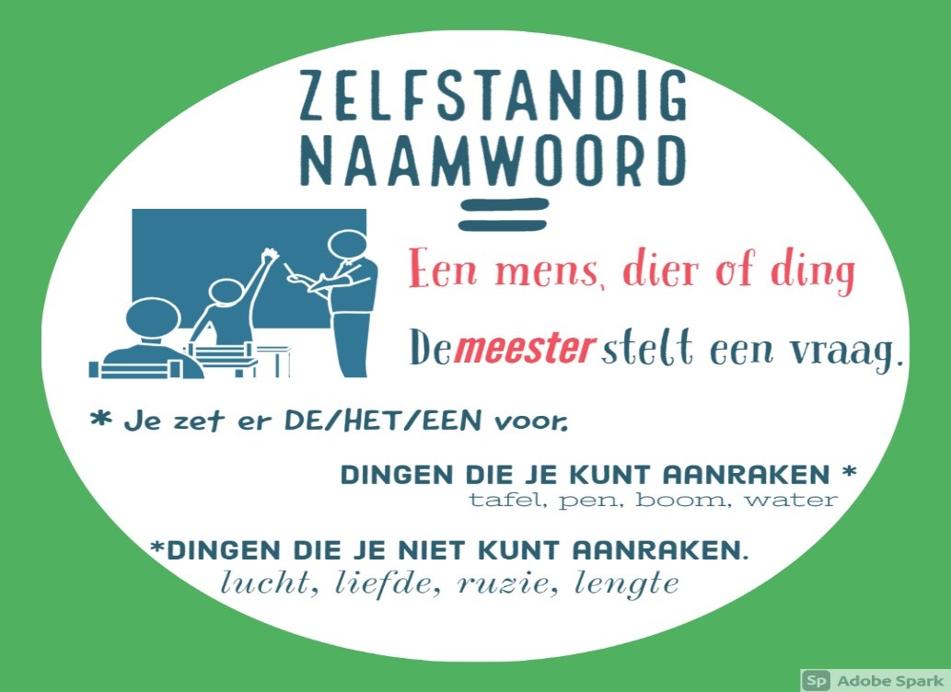
Klik op de link en bekijk de uitleg.
https://www.youtube.com/watch?v=ztyWhaRhSSA

Opdracht: Zet een streep onder het zelfstandige naamwoord van de zin.
1. De jongen poetst zijn tanden.
2. De man rijdt met zijn nieuwe auto.
3. Op de markt staan veel kraampjes.
4. Het meisje belt met haar telefoon.
5. De directeur koopt nieuwe paperclips.
6. De kapper kan erg goed haren knippen.
7. De bezorger was te laat bij ons huis.
8. De juf kreeg de computer niet aan.

Vergeet je document niet op te slaan!
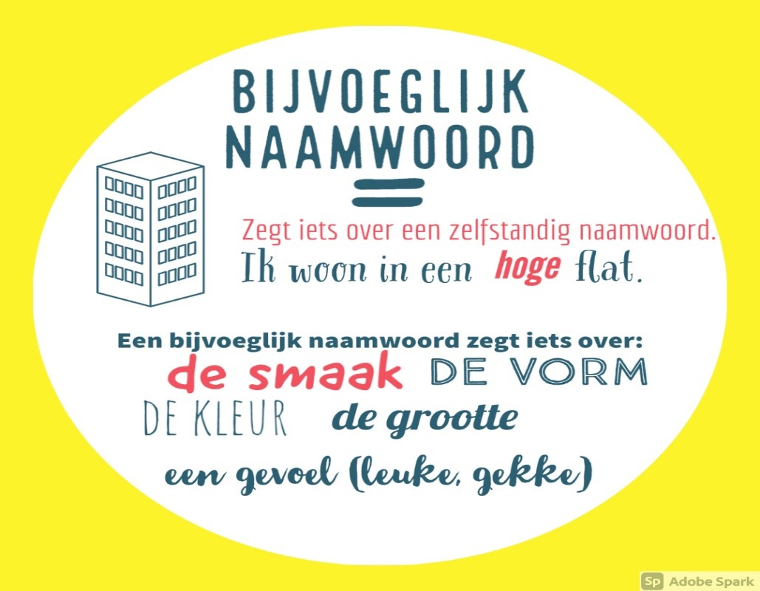
Klik op de link en bekijk de uitleg.
www.youtube.com/watch?v=mWirAgSno4c

Opdracht: Zet een streep onder het bijvoeglijk naamwoord van de zin.
1. Madelon maakt een mooie tekening.
2. Mijn kleine broertje huilt weleens.
3. De kapitein loopt over de stevige brug.
4. Ik koop voor Ruben een nieuw schrift.
5. De politie grijpt de snelle dief.
6. Het vrolijke kind vermaakt ons.
7. Hij is zijn zwarte telefoon kwijt.
8. De batterij komt uit de kapotte lamp.
9. Hij laat graag zijn stoere fiets zien.
10. De prachtige paarden staan in het weiland.

Bedenk nu zelf nog 3 zinnen met een zelfstandig naamwoord.

1

2

3

Bedenk nu zelf nog 3 zinnen met een bijvoeglijk naamwoord.

1

2

3

Aardrijkskunde
1. 8.
2. 9.
3. 10.
4. 11.
5. 12.
6. 13.
7.

Kijk goed in het plaatje.
Schrijf het juiste getal achter de goede stad of provincie (op de volgende blz.)

Hoofdsteden (1-13) Provincies (I-XIII)
Amsterdam: Drenthe:
Arnhem: Flevoland:
Assen: Friesland:
Den Haag: Gelderland:
Groningen: Groningen:
Haarlem: Limburg:
Leeuwarden: Noord-Brabant:
Lelystad: Zuid-Holland:
Maastricht: Overijssel:
Middelburg: Utrecht:
’s-Hertogenbosch: Zeeland:
Utrecht: Zuid-Holland:
Zwolle:

Vergeet je document niet op te slaan!

Engels
Engels - Food
Iedereen moet eten, maar eten we allemaal hetzelfde? Eten ze in Engeland of Amerika ook drop of boerenkool? Of hebben ze daar hun eigen typische gerechten?

Opdracht 1: Wat staat er bij jou in de koelkast?
Schrijf hieronder vijf verschillende dingen op die bij jou in de koelkast staan. Schrijf eerst het Nederlandse woord op en daarna het Engelse woord erachter.
Opdracht 2:
- Noem 2 typisch Nederlandse gerechten:
- Noem 2 typisch Engelse gerechten:
- Noem 2 typisch Amerikaanse gerechten:
- Kies een eigen land en noem 2 gerechten die echt bij die cultuur passen:
Opdracht 3:
- Kies een gerecht uit opdracht 2 dat je lekker lijkt. Welk gerecht is dat? Waarom lijkt dat gerecht jou nou zo lekker?
- Kies een gerecht uit opdracht 2 dat je niet lekker lijkt. Welk gerecht is dat? Waarom denk je dat dit niet lekker zal zijn?

Met de feestdagen worden meestal speciale dingen gegeten. Bijvoorbeeld gourmetten met kerst of tulband met Pasen.
Opdracht 4:
- Noem 2 dingen die ze in Engeland eten met de feestdagen. Zet erbij voor welke feestdag het is.
- Is dat in Amerika hetzelfde? Of eten ze daar toch andere dingen, noem er 2. En zet de feestdag erbij.
- Kies nu weer een eigen land. Welk gerecht eten ze in dat land bij speciale gelegenheden?

Vergeet je document niet op te slaan!

Donderdag
1 | Numo Nederlands 20 min | Inloggen op website
2 | Numo rekenen 20 min | Inloggen op website
3 | Bevo | Blz 18
4 | Techniek | Blz 19
5 | Rekenen | Blz 20, 21
6 | LO | Blz 22, 23

Bevo
Kies een dier uit of zoek een plaatje van een dier op ! Verdeel het plaatje in 2 helften en teken de andere helft na .

Stuur en foto van je tekening naar je mentor. Bewaar deze ook voor in je portfolio map.

Techniek

Anderhalve meter
Om het corona virus niet aan andere mensen over te geven moet je anderhalve meter uit elkaar blijven.
- Wat kan je ook zeggen?
- Een vijftig
- Een meter en vijftig centimeter
- A en B zijn goed
- A en B zijn fout

- Teken een streep op straat. Zet anderhalf meter verder ook een streep.

- Ga op de ene streep staan en gooi propje papier of een wc-rol naar de plek van de andere streep. Hoe dicht kom jij met je voorwerp bij die streep?
Poging | Afstand (in cm, m of voeten)
1
2

- Kan jij van de ene streep naar de andere springen? Lukt het je om anderhalve meter ver te springen? Schrijf je afstanden op
(Het wereldrecord verspringen is 8,95 meter bij de mannen en 7,52 m bij de vrouwen.)

Poging | Afstand (in cm, m of voeten)
1
2

Rekenen
Reken de som uit en noteer je antwoord onder het plaatje. Als er een som bij moet, moet je deze ook opschrijven ! Of noteer je antwoorden op papier en stuur en foto naar je mentor.
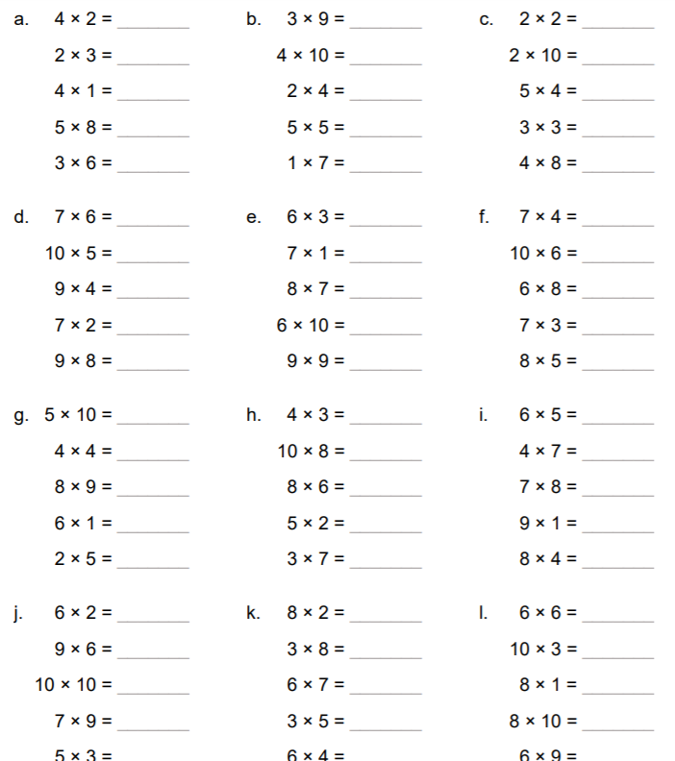

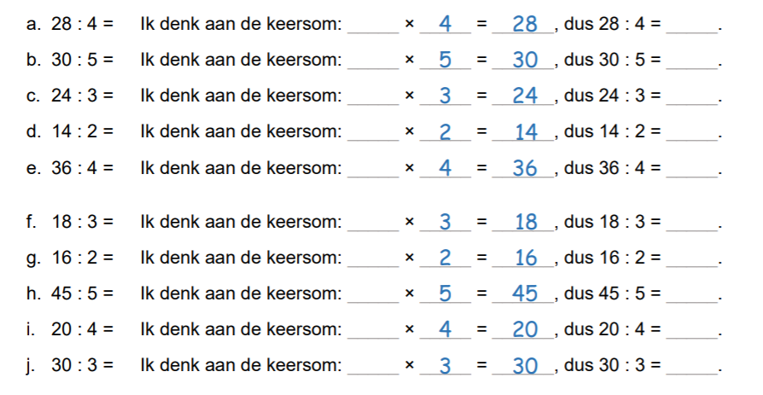
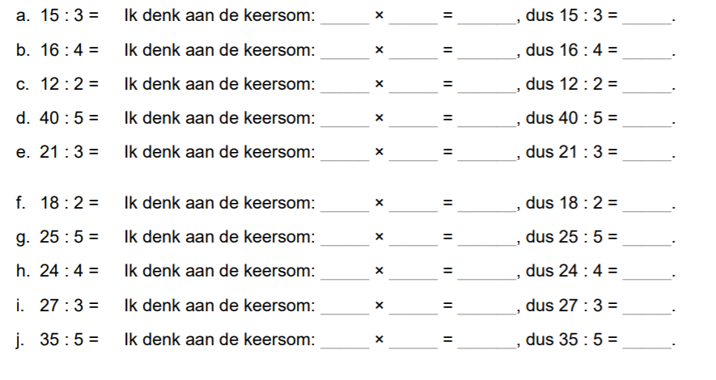
Noteer de antwoorden onder de afbeelding! Of noteer je antwoorden op een papier en app de antwoorden naar je mentor.

Lo Thuis work-out

Nodig: trek sportspullen aan.
Doe: Zorg voor ruimte in je kamer.
Zet een muziekje aan en voer de volgende opdrachten uit:

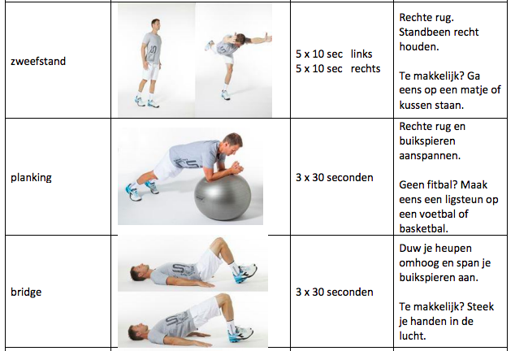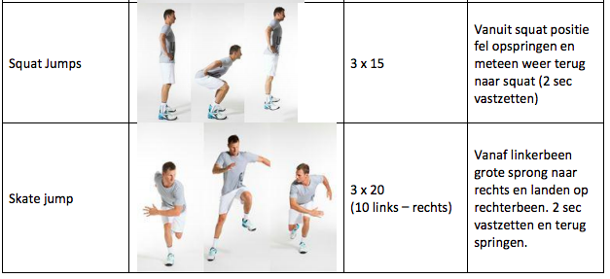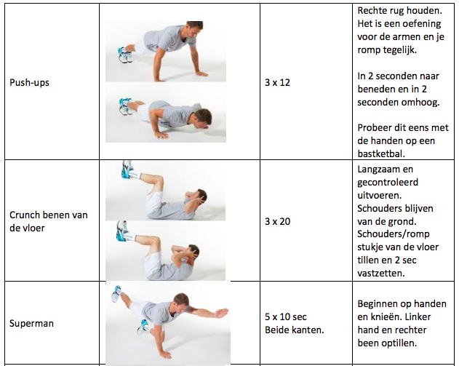

Vrijdag
 |  |  | Klaar?
1 | Numo vak zelf kiezen 20 min | Inloggen op website
2 | Koken | Blz 24
3 | Sova | Blz 25, 26
4 | Nederlands | Blz 27 t/m 31
5 | Rekenen | Blz 32 t/m 35

Koken en cultuur
1. In welk land ben jij geboren?
2. In welk land je ouders?
Elk land heeft bepaalde gerechten in zijn cultuur. Italianen eten veel pizza en pasta, Hollanders eten bijvoorbeeld allerlei stamppotten.
Wat is een typisch gerecht uit jouw cultuur?
Schrijf het recept op, zodat wij het ook kunnen maken!
Ingrediënten: ( alles wat je nodig hebt)
Bereidingswijze: ( Hoe maak je het? Wat moet eerst, wat daarna? Volgorde is belangrijk)

SOVA/ Burgerschap

Zwerfafval!
Afval dat je op straat en in de natuur ziet slingeren, noemen we zwerfafval. Het is niet opgeruimd dus het blijft daar jaren liggen en soms zelfs voor altijd. Weet jij hoe lang het duurt totdat de verschillende afvalproducten zijn opgeruimd door de natuur?
- Trek een lijntje van de tijd naar het stuk afval.

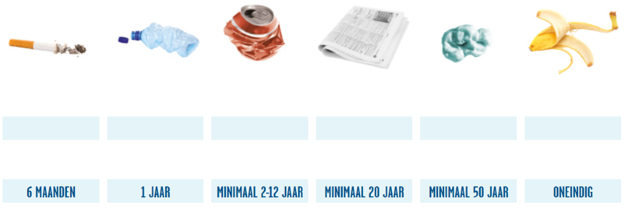

Zwerfafval is dus al het afval dat op straat of in de natuur rondslingert. Het is daar bewust of onbewust door mensen weggegooid of achtergelaten.
Per jaar worden in Nederland ongeveer 10.000.000.000 (10 miljard) sigaretten op de grond gegooid. Het kost heel veel geld om dat allemaal op te ruimen. De natuur heeft 2 tot 12 jaar nodig om het filterstuk van een sigaret af te breken. En kleine kinderen, vogels, vissen en honden eten peuken soms op.
- Wat denk jij dat nodig is om te zorgen dat mensen hun sigaret niet meer op de grond gooien?

- Waarom is het nou zo belangrijk dat je je sigaret niet op de grond gooit?

In alle zeeën en rivieren ligt plastic in het water, dat noemen we plastic soep. Er zijn vijf plekken in de oceanen waar alle plastic samenkomt. Dat heeft te maken met golfstromen. Daar drijft een plas die net zo groot is als Frankrijk, Spanje en Portugal bij elkaar.
Elke dag eten vogels, vissen, schildpadden en andere dieren in het water van deze plastic soep. Dat is niet goed voor ze. Elk jaar gaan er 100.000 zeezoogdieren en minstens één miljoen zeevogels dood door afval in zee. Van zeevogels, zeehonden en zeeschildpadden tot mosselen en zeepieren: in al deze dieren worden kleine stukjes plastic teruggevonden.

Zet achter de volgende stellingen of het waar of niet waar is.
- Plastic soep drijft alleen in oceanen ver bij ons vandaan. waar / niet waar
- Zwerfafval is niet zo erg voor het milieu. waar / niet waar
- Zeedieren eten geen plastic, dat is instinct. waar / niet waar
Wat vind jij?
- Als je afval op de grond gooit, moet je een boete krijgen. waar / niet waar
Waarom?
- Ik zou iemand erop aanspreken als hij/zij afval op de grond gooit. waar / niet waar
Waarom?

Kijk eens om je heen!
- Kijk eens om je heen. Hoe ziet jouw wijk er uit? Ligt er veel zwerfafval? Hoeveel, en waar ligt het?
- Wat denk je dat de gemeente doet om zwerfafval te voorkomen? (prullenbakken, opruimen?)
- Zijn er genoeg prullenbakken?
- Wat voor soort zwerfafval zie je het meest?
- Wat kan er verbeterd worden in jouw wijk?
- Wie moeten er iets verbeteren?
- Wat doe jij zelf om zwerfafval te voorkomen?

Nederlands

OPDRACHT 1

Vragen bij ‘Demonstratie loopt uit de hand’

1 Afgelopen zaterdag was er een demonstratie in Volendam. De demonstranten
kregen ruzie met de dorpsbewoners.

- Bekijk de video.
- https://www.youtube.com/watch?v=nhofawbRgQE

- Hoe lang duurde de demonstratie?

- Lees het artikel rustig door. Bekijk ook de foto.

- Staan er woorden in het artikel die je niet begrijpt? Lees de moeilijke
woorden opnieuw en zoek de betekenis op.

2 Maak een samenvatting van het artikel. Door een samenvatting te maken,
snap je beter waar het artikel over gaat.
Je begint met woorden onderstrepen:

stap 1 – woorden onderstrepen,
stap 2 – van de woorden zinnen maken,
stap 3 – van de zinnen een korte tekst maken.

- Stap 1: kijk per alinea wat de belangrijkste woorden zijn. Zet een streep
onder de woorden. Bijvoorbeeld alinea 1: Volendam – zaterdag –
demonstranten – bedreigd – tegen Zwarte Piet en racisme.
- Stap 2: maak van de woorden zinnen. Je mag soms ook je eigen
woorden gebruiken. Bijvoorbeeld alinea 1: zie het schema.

ALINEA | ZINNEN
1 | In Volendam zijn zaterdag demonstranten bedreigd. Ze demonstreerden tegen Zwarte Piet en racisme.
2

3

4

- Stap 3: maak van de zinnen een samenvatting. Schrijf je tekst in het
schema hierna.

In gesprek: Sinterklaas en de Pieten zijn weer weg. Maar nog steeds is er ruzie over Zwarte Piet. Veel mensen vinden Zwarte Piet racistisch. Hebben zij gelijk? Praat erover met elkaar.
(De docent begeleidt het gesprek en vat het samen.)

OPDRACHT 2

Vragen bij ‘Wet tegen pesten in Frankrijk’

1 Lees het artikel en bekijk de foto’s. Beantwoord dan de vragen. Kies uit de
antwoorden A, B en C. Zet een streep onder het goede antwoord.

- Hoeveel landen hebben een wet tegen pesten?
A. 5
B. 3
C. 1

- Wat staat in de wet tegen pesten?
A. dat pestkoppen een boete of gevangenisstraf kunnen krijgen
B. dat pesten verboden is en pestkoppen van school moeten
C. dat pestkoppen zelf gepest moeten worden

- Hoe hoog kan de boete voor pesten zijn?
A. tot 10.000 euro
B. tot 45.000 euro
C. tot 95.000 euro

- Welk soort pesten is vooral een probleem in Frankrijk ?
A. schelden, elkaar naroepen of uitlachen
B. schoppen, slaan, spugen
C. cyberpesten

- Vind jij een wet tegen pesten een goed idee?
A. ja
B. nee
C. misschien

2 Een zelfstandig naamwoord is een woord waar je de, het of een voor kunt zetten. Bijvoorbeeld: de wet, het land.

- Vul in: de of het?

ALINEA | DE / HET | ZELFSTANDIG NAAMWOORD
1  2  3 | de | wet  pestkop  slachtoffer  gevangenisstraf  probleem

OPDRACHT 3
Vragen bij ‘Prinses Beatrix’

1 Lees het artikel goed door.
- Wie is prinses Beatrix?

- Welke ziekte heeft prinses Beatrix?

- Welke verjaardag mist prinses Beatrix door haar ziekte?

Rekenen

Hoe veel geld krijg je terug?
Je kunt op verschillende manieren uitrekenen hoeveel geld je terug krijgt.
Je betaalt met €5,00 en het bootje kost €4,25.
€5,00 - €4,25 = ……
€4,25 + …… = €5,00
Schrijf de goede antwoorden op en stuur een foto naar je mentor.
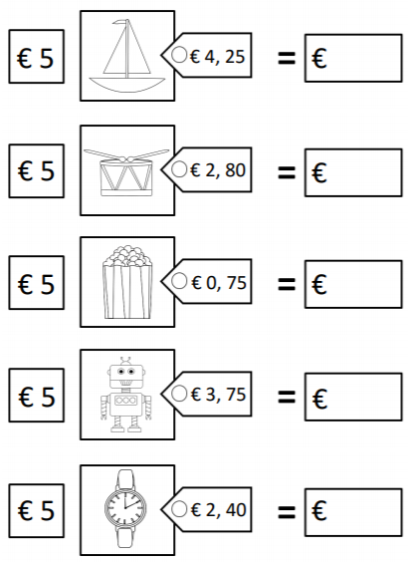

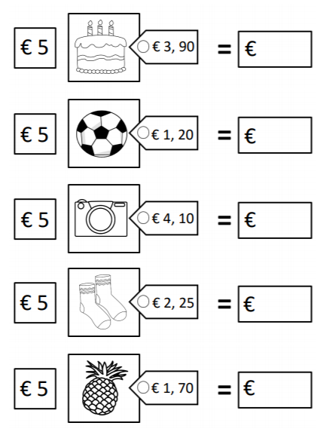
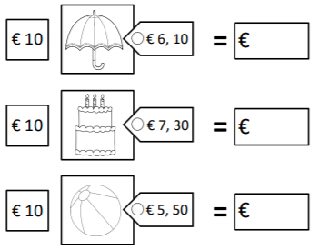

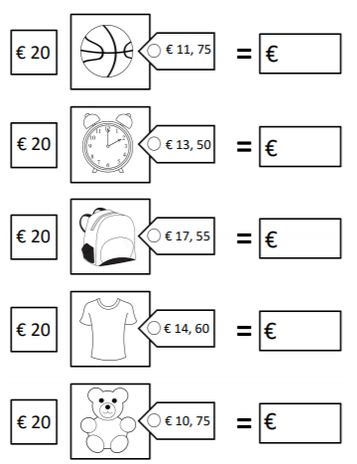
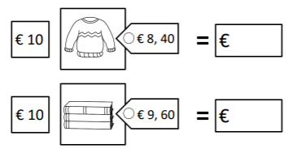

Reken bij de volgende opdracht uit hoe veel elk gezin moet betalen. Is deze opdracht te moeilijk? App je mentor dan even.
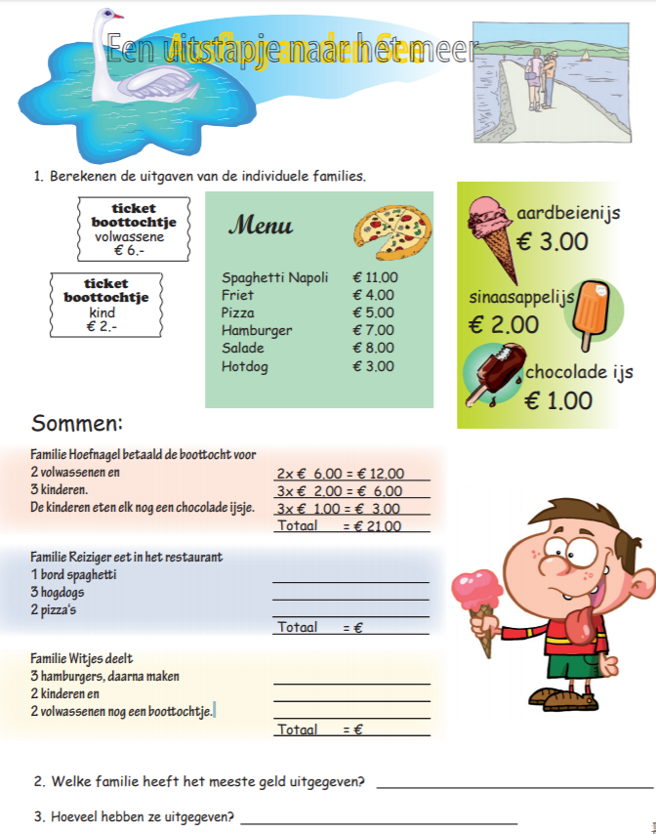

Vergeet je document niet op te slaan en mail alles naar
d.broodwinner@de-viaan.nl

